**Спортивное развлечение**

**«Праздник спорта и здоровья»**

Цель: укрепление **здоровья** и закаливание детей при выполнении физических упражнений.

Задачи:

-создание веселого, **праздничного настроения у детей**;

-активизация двигательной деятельности через игровые ситуации;

-воспитание нравственно – волевых черт характера, целеустремленности, настойчивости, смелости, дружелюбия.

Ход

1. Организационный момент

(Под музыку *«****Спортивный марш****»* дети выходят на **спортивную площадку**, строятся)

**Воспитатель**

Внимание! Внимание! Внимание!

К нам сюда собирайся, народ!

Сегодня вас веселье ждёт!

Начинаем **спортивный праздник**!

Будут игры, будет смех,

И весёлые забавы приготовили для всех!

2. Основная часть.

**Воспитатель**

Все собрались? Все **здоровы**?

Бегать и играть готовы?

Ну тогда подтянись! Не зевай и не ленись!

На зарядку становись

*(Дети строятся на зарядку под музыку)*

**Воспитатель**

-Молодцы, ребята!

С кем, ребята, вы дружны?

Знать об этом вы должны!

Солнце, воздух и вода – наши лучшие друзья!

Друзья мои, расскажите по порядку!

Часто делаете зарядку?

- Да !

Есть у меня ни одна ещё игра! Поиграем, детвора?

Игра *«Донеси мячи»*

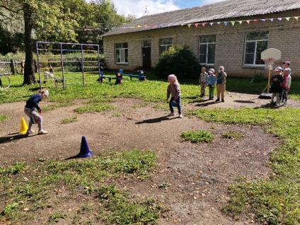

Игра *«Перетягивание каната»*

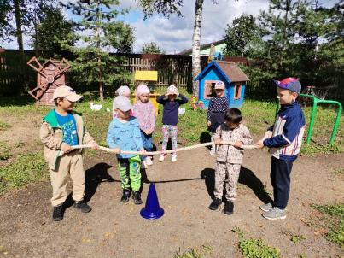 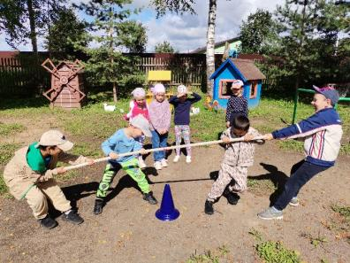

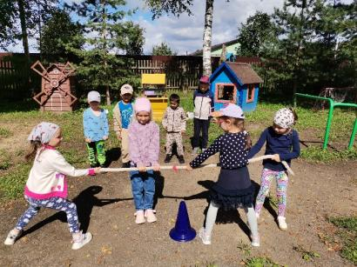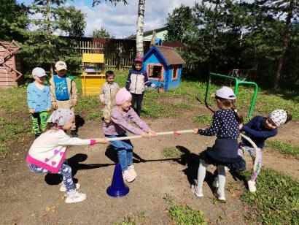

Игра *«Довези друга»*

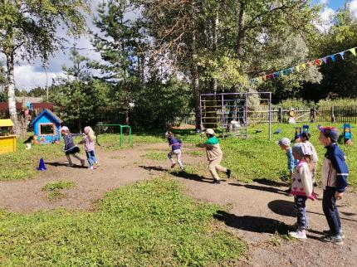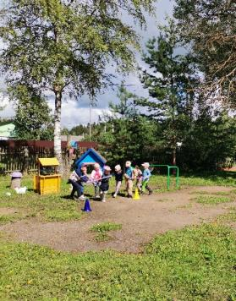 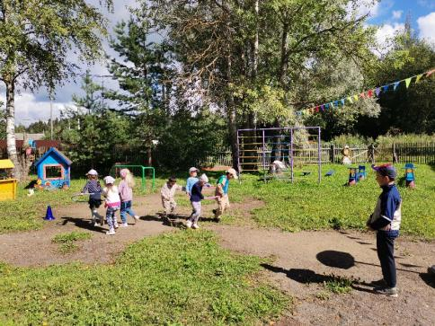

Игра *«Скачи быстрее»*

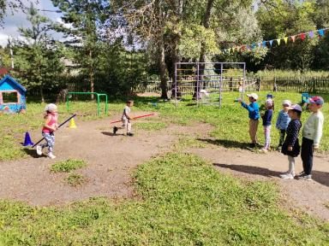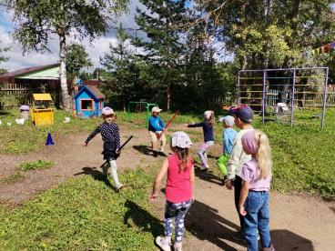

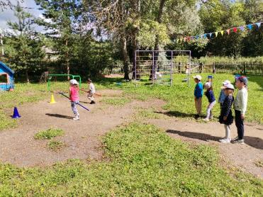

**Воспитатель**

И хочу вам напоследок пожелать:

Всегда с охотой заниматься **спортом**,

Не болеть, не унывать!

У **праздника есть начало**,

У **праздника есть конец**.

Кто с нами играл и смеялся,

Тот был молодец!

